Преподаватель | Кудашева Лариса Викторовна
Учебная дисциплина | Гармония
Специальность | 53.02.05 Сольное и хоровое народное пение
Курс | 3
Дата занятия | 14.05.2020
Тема Хроматические секвенции

- Повторение.
Секвенция (лат.-следую) – перемещение мелодического или гармонического оборота вверх или вниз. Оборот, лежащий в основе секвенции, называется звеном секвенции. Первое звено также называется мотивом секвенции.
Интервал перемещения называется шагом секвенции (чаще- на2, 3, реже на 4,5). Он может быть постоянным или переменным.
По тональному признаку секвенции делятся на:
- диатонические (тональные)
- модулирующие (каждое звено – в новой тональности).
Модулирующие в свою очередь делятся на:
- хроматические (по родственным тональностям)
- транспонирующие (на определенный интервал).

- Хроматические секвенции
Хроматические секвенции представляют собой серию отклонений, где определенный гармонический оборот перемещается по родственным тональностям.
Звено обычно состоит из 2-3х аккордов (неустой – в устой): D-T; S-D-T; DD-D-T; S-T.
Например:

D7 T D7→ II D7→ III

Секвенция может быть точной и неточной.
Между звеньями допускаются: переченье, прямое движение голосов, ход на увеличенный интервал.
Хроматическая секвенция – яркое средство развития. Чаще всего они встречаются в развивающих частях формы. В периоде секвенция может быть либо в начале второго предложения, либо внутри построений, а также может быть средством расширения периода.
Проанализировать и сыграть пример: хроматическая секвенция из C-dur по родственным тональностям вверх по ступеням гаммы, в конце – терцовый шаг, т.к. на VII ступени нет родственной тональности. Обратите внимание – ладовая окраска тональностей меняется.

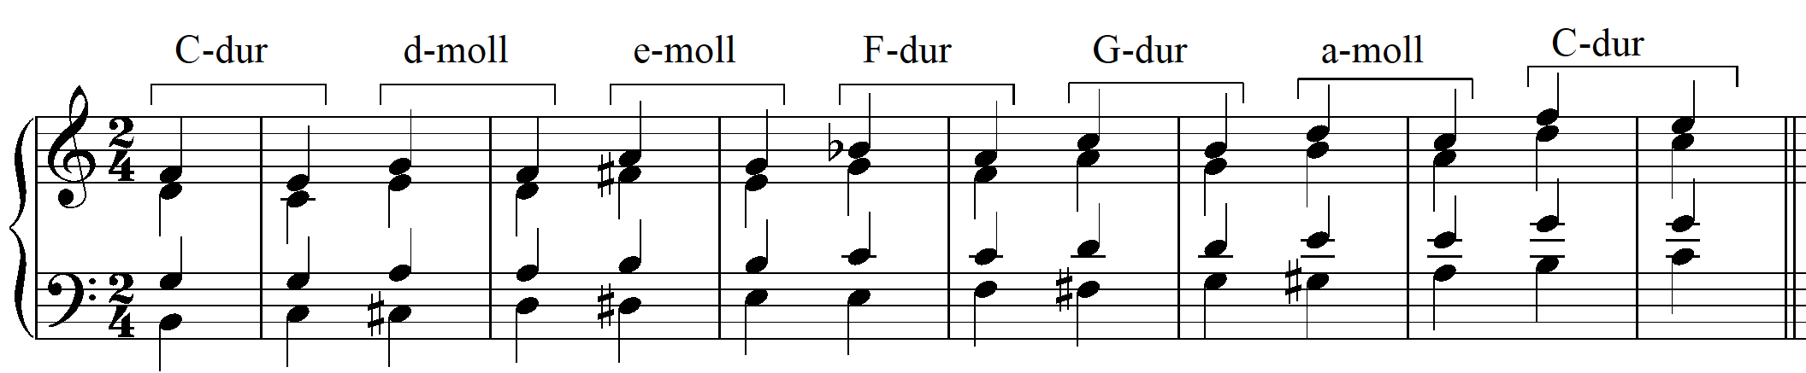

- Доминантовая цепочка.
Любая доминантовая гармония может перейти вместо ожидаемой тоники в доминанту другой тональности на квинту ниже (или на кварту выше).. В результате образуется цепочка доминант, или доминантовая цепочка. Проиграть.
E,e A,a D,d G,g C,c F,f B,b Es,es As,as Des, des Ges, ges Ces, ces

Доминантовые цепочки представляют собой частный вид эллипсиса.

Эллипсис.
В переводе – «пропуск», «выпадение».
Эллиптическим называется оборот, в котором ожидаемое разрешение диссонирующего аккорда пропускается. Вместо разрешения следует другой диссонирующий аккорд при плавном голосоведении.
Примером эллипсиса в диатонике может служить прерванный оборот.
Частным случаем эллипсиса является переход основной доминанты в доминанту параллельной тональности: D7 - D65 (VI).

Домашнее задание:

Играть хроматическую секвенцию: Мотив секвенции: T³ II₂ D⁶₅ T. Из d-moll вверх по родственным тональностям. Прислать видео.

Если нет инструмента, выполнить письменно.

Учебные материалы:
И. Дубовский, С. Евсеев, И. Способин, В. Соколов. Учебник гармонии. М.: Музыка, 1999 – тема 33.
Абызова Е.Н. Гармония. М.: Музыка, 2007 - тема 33.
Кюрегян Т.С. Гармония для начинающих. М., 2011. – с.68

